实验三 曲线绘制
问题：
1. 利用键盘和鼠标在屏幕上画出一条Bezier曲线，如下图所示：
注：bezier曲线: 空格键选择控制点,'m'结束控制点的选择(控制点不能超过个)
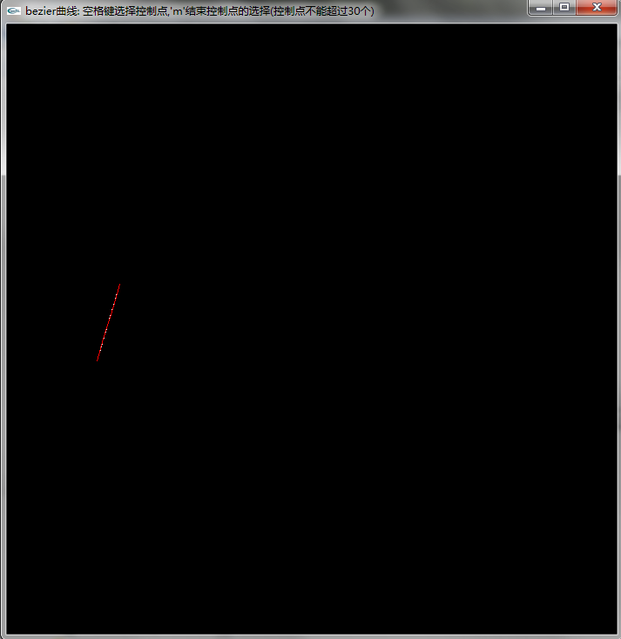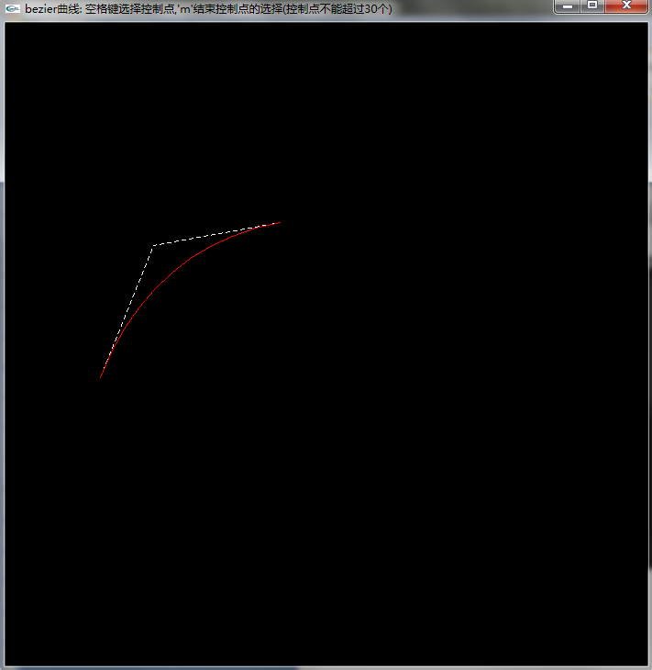
(a) 选第1个控制顶点 (b) 选第2个控制顶点
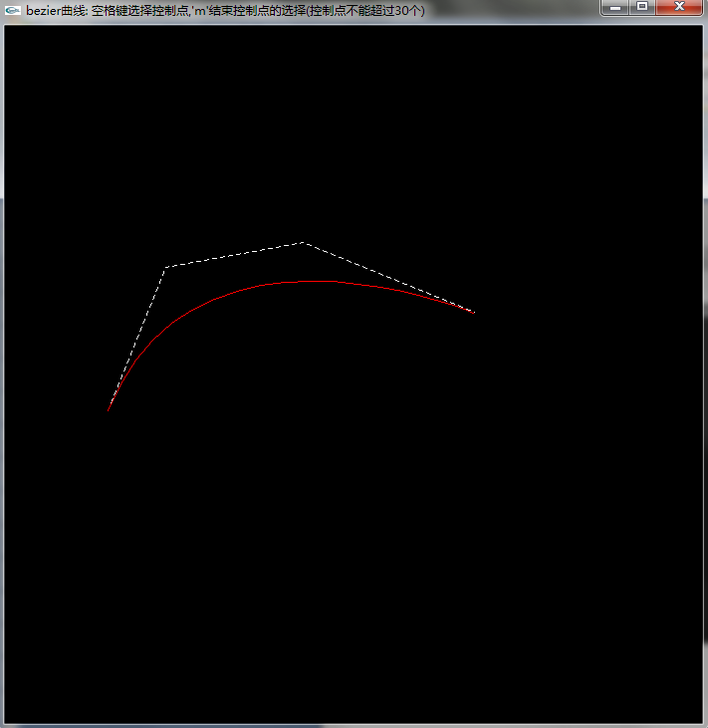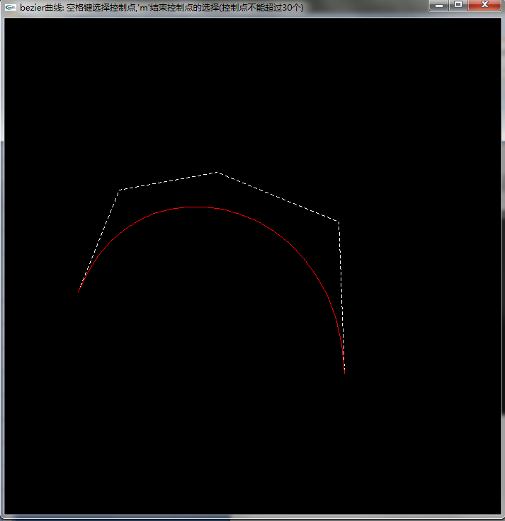
(c) 选第3个控制顶点 (d) 选最后一个(第4个)控制顶点
2. 任务
(1)理解整个框架结构;
(2)实现lineDDA函数或lineBresenham函数;
(3)实现BezierCurve::computeBezPt函数;
(4)实现BezierCurve::bezier函数。
(5)实现BezierCurve::computeBezPtDeCasteljau函数。
(6)实现BezierCurve::bezierDeCasteljau函数。

3. 基本思路
（1）通过设定参数t的间隔，如t=0.0, 0.01, 0.02, …, 0.99, 1.0，计算出每个t时的曲线上点的坐标，然后以该点及该点的前一点为直线的两头端点画某种颜色（如红色）直线即可。
（2）计算参数t时的曲线上点的坐标有两种方法：① 用教材P66中的Bezier曲线的定义公式；② 用教材P69页中倒数第3行的de Casteljau算法，用该算法时，需要先设置k值（k>0的整数），如k=0或1或2或3,…或n-1（n表示控制点数），k值越大，则曲线越光滑。

附录：

一. 全局变量说明

1. defSCREEN_WIDTH
屏幕窗口宽度

2. defSCREEN_HEIGHT
屏幕窗口高度

3. GLubyte g_abyScreenImage[defSCREEN_HEIGHT][defSCREEN_WIDTH][3]
屏幕像素数组，大小为defSCREEN_HEIGHT* defSCREEN_WIDTH*3，它存储了屏幕窗口上每一个像素点的R、G、B颜色值。

4. static GLubyte g_iColorRed,g_iColorGreen,g_iColorBlue
用于设置像素点的R、G、B颜色值。

5. int g_iCtrlPntNum，g_iPntNum;
g_iCtrlPntNum当前屏幕上Bizier曲线的控制点的个数；g_iPntNum为当前屏幕上构成Bizier曲线的点的个数

6. wcPt3D *g_pCtrlPoints,*g_pPoints;
g_pCtrlPoints表示控制点；g_pPoints表示曲线上的点；

7. BezierCurve g_curve
当前屏幕上的Bizier曲线；

8. bool g_bSelectPoint, g_bFinish;
g_bSelectPoint用来表示是否已开始Bizier曲线控制点的选择；g_bFinish用来表示是否已终止Bizier曲线控制点的选择。

9. int iSrcX,iSrcY,iDestX,iDestY
分别表示直线的起点和终点坐标

10. unsigned short g_lineType
所画直线类型，包括直线、虚线、点线。

11. static int tp
用来控制绘制直线的类型的静态变量。

二. 函数说明

1. main()
整个OpenGL程序的主体，包括OpenGL初始化、窗口创建、显示回调、处理输入事件等等。

2. Init ()
初始化背景颜色和设置。

3. InitScreenImage()
初始化屏幕像素数组为全0（黑色）。

4. Display ()
事件回调函数，可以将其理解为每一帧都要执行的绘制图像的函数，重绘场景的所有代码都放在这个显示回调函数里。

5. Reshape(int iWidth, int iHeight)
当窗口大小变化时的响应函数。为了简便，实验要求窗口大小固定。

6. MyInit()
初始化各个变量。

7. setColour(int r,int g,int b)
设置g_iColorRed、g_iColorGreen、g_iColorBlue分别为r、g、b。

8. setPixel(int i,int j)
设置屏幕窗口上（i,j）位置的像素的颜色为g_iColorRed、g_iColorGreen、g_iColorBlue。

9. setLineType(unsigned short type)
设置直线类型为type。

10. ModifyScreenImage()
修改屏幕像素数组中的值，即改变屏幕上的图像。该函数中实现绘制直线、曲线等到屏幕上。

11. Keyboard(unsigned char uchKey, int iXPos, int iYPos)
键盘按键事件响应函数。当键盘上的uchKey所代表的按键被按下时，调用该函数处理，其中iXPos和iYPos为键盘按键按下时鼠标指针在屏幕上的坐标。

12. Special(int iKey, int iXPos, int iYPos)
基本功能同Keyboard(unsigned char uchKey, int iXPos, int iYPos)，只不过该函数用于响应一些特殊按键，如F1.

13. Mouse(int iButton,int iState,int iXPos, int iYPos)
鼠标按键事件响应函数。当鼠标上的iButton所代表的按键被按下时，调用该函数处理，其中iXPos和iYPos为鼠标按下时鼠标指针在屏幕上的坐标。

14. Motion(int iXPos, int iYPos)
鼠标按键移动响应函数。当按下鼠标上的按钮并移动鼠标时，调用该函数处理，其中iXPos和iYPos为鼠标指针在屏幕上的坐标。

15. PassiveMotionFunc(int iXPos, int iYPos)
鼠标移动响应函数。当移动鼠标时，调用该函数处理，其中iXPos和iYPos为鼠标指针在屏幕上的坐标。

三. 直线绘制说明
直线绘制在文件line.cpp中，即LineDDA(int xa,int ya,int xb,int yb,void (*setPixel)(int x,int y))，其中xa,ya为直线起点坐标，xb,yb为直线终点坐标，setPixel(int x,int y)为函数说明中提到的设置像素颜色的函数。
LineDDA算法主体留空，由同学自己实现。

四. Bezier曲线绘制说明
Bezier曲线绘制在curve.h和curve.cpp中。
其中Curve类是曲线类，它由曲线点集组成。计算机中的曲线是由多条直线首尾相连近似得到。同一条曲线，构成它的直线越多，越短，曲线越逼真。
BezierCurve类继承自Curve类，它由曲线点集和控制点集组成。控制点集是用户在屏幕上选取的点的集合，而曲线点集需要由同学自己计算。
以下是三个主要函数的说明：

1. void BezierCurve::binomiaCoeffs(int n,float *c)
计算n!/(k!(n-k)!),存储到c[k],其中k=0,1,...,n。

2. void BezierCurve::computeBezPt(float u,wcPt3D *bezPt,int nCtrlPts,wcPt3D *ctrlPts,float *C)
Bezier曲线中,起点为B(0),终点为B(1),该函数计算点B(u)的坐标，其中0<=u<=1。
bezPt为指向B(u)的指针,nCtrlPts为控制点个数，ctrlPts为控制点内存起始地址，c为上一个函数所计算的c[k]数组的内存起始地址。
由同学自己实现。

3. void BezierCurve::bezier(wcPt3D *ctrlPts,int nCtrlPts,wcPt3D *bezCurvePts,int nBezCurvePts)
该函数计算bezier曲线，即计算bezier曲线上的曲线点集。
ctrlPts为控制点数组内存起始地址，nCtrlPts为控制点个数，bezCurvePts为曲线点数组内存起始地址，nBezCurvePts为曲线点个数。
由同学自己实现。

